СТРУКТУРНОЕ МОДЕЛИРОВАНИЕ ВРЕМЕННОЙ ЗАВИСИМОСТИ ЭЛАСТОМЕРНЫХ КОМПОЗИТОВ, НАПОЛНЕННЫХ НАНОЧАСТИЦАМИ

Мошев В.В., Евлампиева С.Е.

Институт Механики сплошных сред УрО РАН, г. Пермь, Россия

РЕЗЮМЕ

Предложена микроструктурная математическая модель релаксации и ползучести в эластомерах, наполненных наночастицами. Модель учитывает нелинейное упругое сопротивление макромолекул, подвижное адгезионное взаимодействие между эластомером и наполнителем в форме межфазного трения, величина которого зависит от скорости скольжения. Разработанная модель открывает путь к пониманию процессов релаксации и ползучести, имеющих место в эластомерных нанокомпозитах.

1. ВВЕДЕНИЕ

Временная зависимость механического поведения дисперсно-наполненных эластомерных композитов является неотъемлемой их характеристикой. Эта особенность обусловлена несколькими независимыми структурными механизмами: собственной вязкоупругостью эластомера, отслоениями матрицы от частиц в результате деформирования композитной системы, миграцией пластификатора в неоднородно нагруженных микрообъемах и, возможно, некоторыми другими пока еще не выявленными механизмами. В механике сплошной среды при построении моделей механического поведения временную чувствительность принято рассматривать как некоторый интегральный эффект.
Что же касается материаловедов, которые должны обеспечивать заказанное конструкторами временное поведение материалов, например величину гистерезисных потерь, то для них выявление и понимание отдельных структурных механизмов, определяющих интегральную временную чувствительность материала, представляет предмет научного поиска.
Имея в виду эту проблему, мы исследовали специфический временной механизм, в эластомерных композитах, наполненных наноразмерными и близкими к наноразмерным частицами. Эти материалы характеризуются аномально высоким начальным модулем упругости (эффект Пейна), им свойственны изменчивость упругого сопротивления при циклических испытаниях с постоянной амплитудой, а также восстановление первоначальных свойств, в размягченных образцах, накопивших значительные гистерезисные потери.
Как показывают опыты, деформирование таких композитов сопровождается значительной обратимой перестройкой их структуры. Многие исследователи [1-5] обращали внимание на то, что такое поведение может быть объяснено, обратимым межфазным проскальзыванием молекул матрицы по поверхности частиц, которое не приводит к необратимому изменению свойств системы.
Руководствуясь этой схемой, нами вначале в упругой постановке была предложена микроструктурная модель [6], которая оказалась способной воспроизвести ряд упомянутых выше опытных наблюдений, остающихся до настоящего времени предметом научных дискуссий. Однако эта модель не отображала характерной для рассматриваемых материалов временной чувствительности механического поведения. Поэтому в дальнейшем она была усовершенствована вводом зависимости межфазного сопротивления от скорости скольжения матрицы по поверхности частиц.
Описание этой модели представляет содержание данного сообщения. Наиболее отчетливо временная зависимость проявляется в процессах ползучести и релаксации. Эти явления и были выбраны в качестве первичных объектов исследования.

2. СТРУКТУРНАЯ МОДЕЛЬ

Геометрия структурной ячейки (рис.1.) включает в себя пружину длиной L₀, (модель макромолекулы), две подложки длиной D, представляющие поверхность соседних частиц, промежуток между частицами Lg. Концы пружины прикреплены к наружным концам подложек.

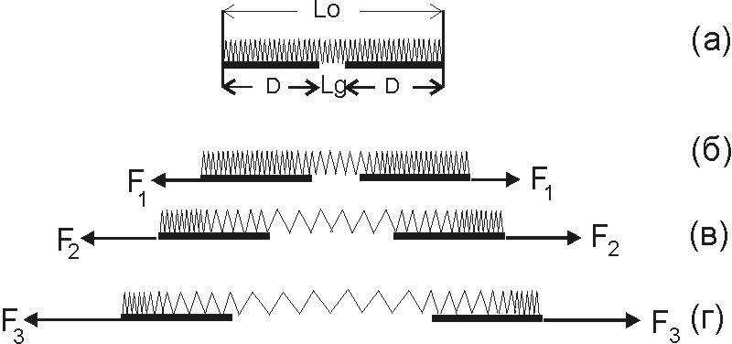

Рис.1. Геометрия структурной ячейки модели.

Упругое сопротивление макромолекулярной цепи представлено выражением, отображающим ее характерные особенности:
,
где λ - удлинение цепи при заданной силе , - величина разрывного удлинения. Это выражение отражает базовые особенности эластомерных макромолекул: постоянный начальный модуль с увеличивающимся нелинейным подъемом по мере вытяжки.
Имея в ввиду свободное сочленение молекулярных сегментов, окончательно получаем:
,
где - приращение длины пружины (число сегментов), - длина пружины (число сегментов), - растягивающее усилие (условные безразмерные единицы).
Предполагается, что пружина удерживается на поверхности силой некоторого подвижного адгезионного притяжения, которое представляется силой трения, возрастающей со скоростью скольжения. Это допущение вводит в модель элемент временной зависимости. Какие-либо опытные данные на этот счет в литературе отсутствуют, поэтому в качестве первого приближения мы использовали опытные данные о силе трения резины по металлической поверхности в зависимости от скорости скольжения, которая имеет вид [7]
где Т - сила трения на единицу длины подложки (в условных единицах, характеризующих сопротивление пружины), V - скорость межфазного скольжения, =0.3, k=0.5 и m=0.15 - эмпирические константы.
Исследование временных свойств модели производилось при следующих входных данных: наполнитель – технический углерод HAF с приведенным размером частиц 40 нм и максимальной объемной упаковкой 0,33; каучук со свободно сочлененными сегментами длиной 2,0 нм; объемное содержание наполнителя 20%, рассматриваемые в работе [8].

3. ВЛИЯНИЕ СКОРОСТИ НА ФОРМУ КРИВЫХ РАСТЯЖЕНИЯ

Из рис.1 следует, что при растяжении в первый момент включается сопротивление свободного промежутка между подложками, которое и определяет величину начального модуля. Этот модуль получается высоким в связи с малой величиной включенного в противодействие отрезка пружины, обусловленной наноразмерным масштабом частиц наполнителя.
Очевидно, что в ходе растяжения модели сползание пружины с подложек в промежуток между ними увеличивает ее свободную длину, ослабляя сопротивление модели. Влияние скорости растяжения модели на форму кривых показано на рис.2. Расчетные результаты находятся в хорошем соответствии с опытными данными.

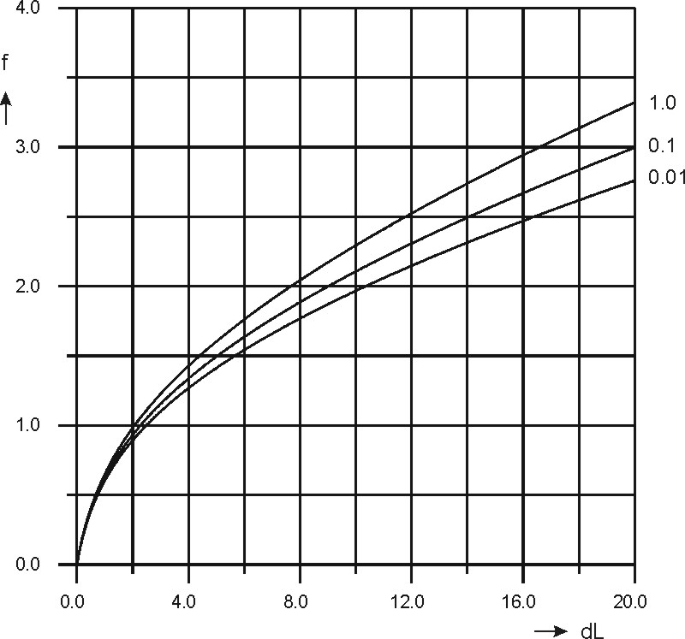
Рис.2. Влияние скорости на кривые растяжения.

4. РЕЛАКСАЦИЯ НАПРЯЖЕНИЯ В НАНОКОМПОЗИТАХ

Сущность моделируемого релаксационного процесса представлена на рис.3(а,б,в,г). Верхняя схема а отображает начальное состояние недеформированного образца. Предполагается, что в течение очень короткого времени (мгновенно) модель растягивают до заданной величины dL и фиксируют в этом состоянии. Естественно, что первоначальное растяжение модели реализуется за счет удлинения центральной незаторможенной части пружины (схема б). Однако усилие, возникшее после прекращения деформирования модели, начинает уменьшаться вследствие заторможенного сползания пружины с поверхности подложек в свободную зону, что сокращает степень ее растяжения (схема в) и вызывает спад усилия во времени. Постепенно система приходит к равновесию между заторможенной и незаторможенной частями пружины.
Таким образом, полная форма релаксационной кривой принимает вид, показанный на схеме рис.3г, где верхнее плато характеризует малые временные интервалы, близкие к начальному состоянию системы, нижнее плато - состояние близкое к равновесию, средняя часть - переход из одного состояния к другому.

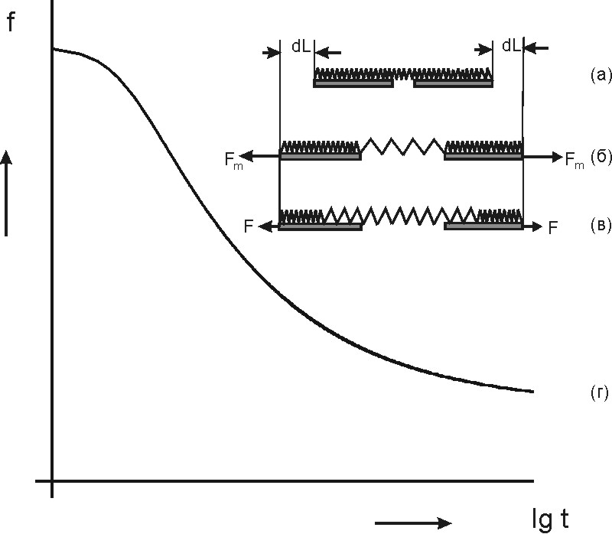
Рис.3. Кривая релаксации.

Рис.4 показывает вычисленную зависимость релаксационной кривой от концентрации наполнителя, близкую к опытным данным, а рис.5 подтверждает и объясняет характерную нелинейность релаксационных кривых по отношению к заданной деформации, отмеченную в аналогичных опытах.

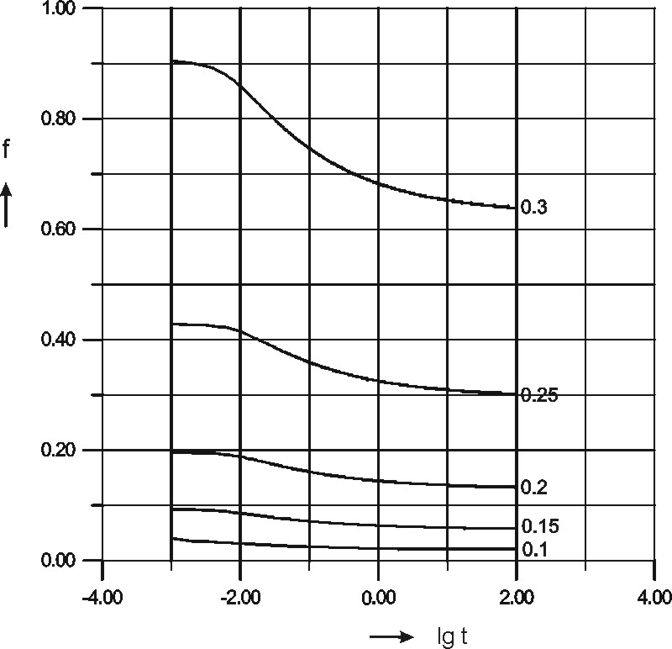
Рис.4. Зависимость релаксационной кривой от концентрации наполнителя.

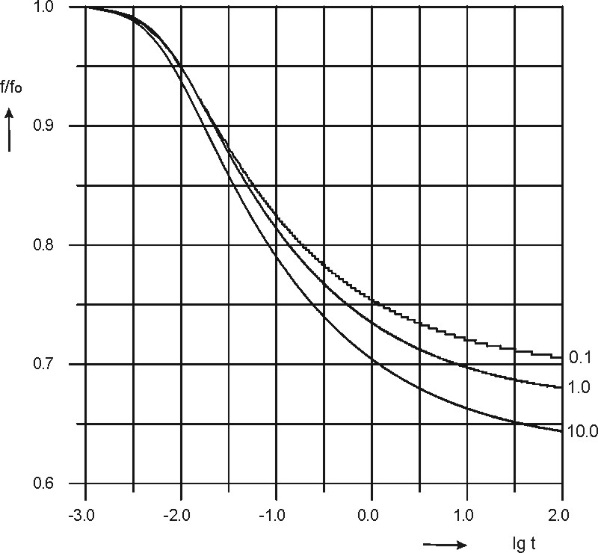
Рис.5. Нелинейность релаксационных кривых от заданной деформации.

5. ПОЛЗУЧЕСТЬ НАНОКОМПОЗИТОВ

Моделирование процесса ползучести показано на рис.6(а,б,в,г). Схема а представляет начальное состояние недеформированной модели. В течение очень короткого времени (мгновенно) к модели прилагается растягивающее усилие F. Очевидно эта мгновенная нагрузка вызывает растяжение незаторможенной центральной части пружины (схема б). Однако в замедленном темпе растяжение продолжается за счет сползания в зазор новых порций пружины с подложек (схема в). Этот процесс приходит в равновесие, когда фрикционное сопротивление уравновешивается с усилием в свободной части пружины. Полная форма кривой ползучести показана на схеме г, где нижнее плато характеризует начальное состояние системы, верхнее плато - ее конечное состояние. Оба этих участка соединены зоной перехода. Обычно в экспериментах фиксируют отдельные участки кривой ползучести, представляющие практический интерес.

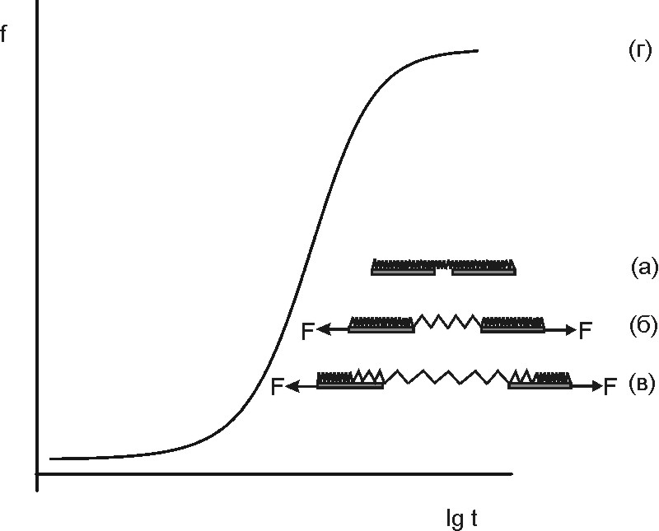
Рис.6. Кривая ползучести.

Зависимость кривой ползучести от величины приложенной нагрузки показана на рис.7. Она характеризует нелинейность свойственную нанокомпозитным системам.
Два обстоятельства в связи с рассматриваемой проблемой заслуживают более детального рассмотрения.

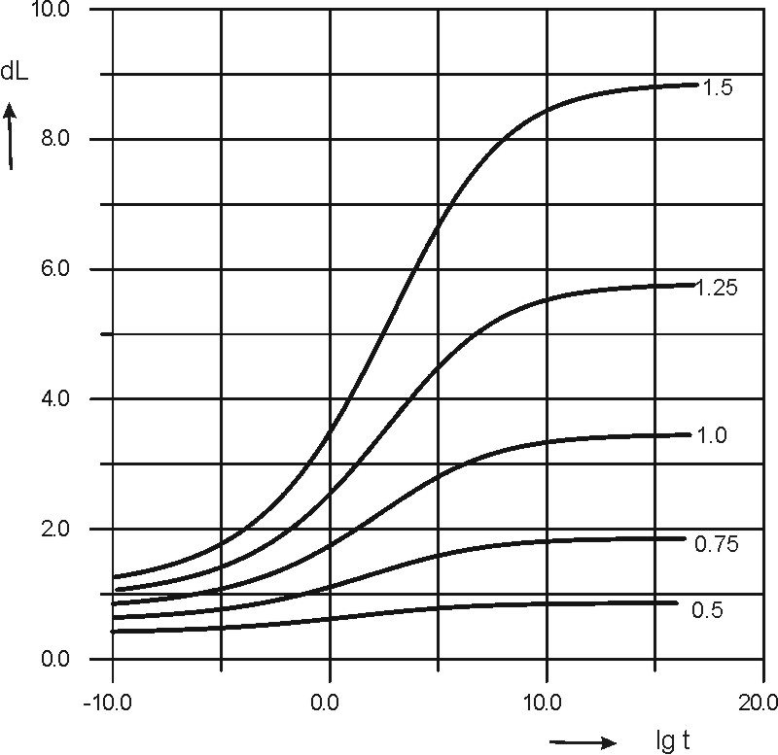
Рис.7. Зависимость кривой ползучести от величины, приложенной нагрузки.

6. ОБСУЖДЕНИЕ РЕЗУЛЬТАТОВ

Два обстоятельства в связи с рассматриваемой проблемой заслуживают более детального рассмотрения.
Опытное определение релаксации и ползучести неизбежно содержит в себе этапы предварительного растяжения образца до заданной деформации или нагружения его заданной нагрузкой. Собственно релаксационный процесс или ползучесть начинаются только после завершения указанных подготовительных процедур. Очевидно, что при таких условиях оба рассматриваемых процесса включаются в действие с уже частично измененной начальной структурой и на протяжении некоторого начального отрезка времени зарегистрированные опытные данные следует рассматривать как несколько искаженные, против истинных. Если исследователь изучает развитие релаксации и ползучести на начальной стадии этих процессов, то он должен принимать во внимание отмеченное обстоятельство. Расчеты показывают, что начальный (искаженный) участок кривых релаксации и ползучести может достигать одного или двух порядков времени.
Многие экспериментаторы, исследующие свойства макромолекул в зоне межфазного контакта отмечают их повышенную жесткость под воздействием адгезионного притяжения поверхностью частиц наполнителя. И делают из этого неправильный вывод, что такие молекулы обязательно теряют способность скользить вдоль поверхности межфазного контакта. Такой взгляд, по-видимому, неверен. Повышение жесткости макромолекул у поверхности наполнителя совсем не обязательно должно отменять возможность их сдвигового скольжения относительно друг друга.

ЗАКЛЮЧЕНИЕ

Предложена микроструктурная математическая модель релаксации и ползучести в эластомерах, наполненных наночастицами. Модель учитывает нелинейное упругое сопротивление макромолекул, подвижное адгезионное взаимодействие между эластомером и наполнителем в форме межфазного трения, величина которого зависит от скорости скольжения.
Полученные расчетные кривые ползучести отображают опытные данные.

ЛИТЕРАТУРА

- Александров А.П., Лазуркин Ю.С. Прочность аморфных и кристаллизующихся каучукоподобных полимеров. ДАН СССР, 1944, т.45, №7, с.308-311.
- Dannenberg E.M. Molecular slippage mechanism of reinforcement. Trans. Inst.Rub.Ind., 1966, N42, pp.26-42.
- Rigbi M. Reinforcement of rubber by carbon black. Adv. Polym. Sci., 1980, N36, pp.21-68.
- Soos I. Charakterisierung des Verstarkungeffektes von Fukkstofen aufgrund der Ausvertung der Spannungs-Deformations-Kurve. 1984, GAK 37, pp.232-238, pp.300-303, pp.509-512.
- Edwards D.C. Polymer-filler interactions in rubber reinforcement. J. Mater. Sci., 1990, N25, pp.4175-4185.
- Moshev V.V. and Evlampieva S.E. Filler-reinforcement of elastomers viewed as a triboelastic phenomenon. Int. J. Solids Struct., 2003, N40, pp.4549-4562.
- Moshev V.V. and Kovrov V.N. Interfacial friction in filled polymers initiated by adhesive debonding. III. Physical modeling. J. Adhes., 1998, N65. pp.91-103.
- Moshev V.V. and Evlampieva S.E. Potentiality of the triboelastic approach for clarifying the filler reinforcement mechanism in elastomers. Int. J. Solids Struct., 2005, N42, pp.5129-5139.

Поступила в редакцию 28 мая 2007 года.

